МПС РФ

Уральская государственная академия путей сообщения

Кафедра технологии конструкционных материалов и химии

Разработка технологии горячей объёмной

штамповки детали цапфы правой

Курсовая работа

Пояснительная записка

Разработал:

Студент группы Т – 221__________________3.01.03 Краев К. М.

Руководитель:

Доцент, к. т. н. ___________________ Михайлова О. М.

Екатеринбург

2002

УрГУПС

Кафедра ТКМ и химии

Задание на курсовую работу по предмету “Технология конструкционнных материалов”

Раздел ковка и горячая штамповка.

Студенту группы Т-221 Краеву Константину Михайловичу.

Тема курсовой работы: Горячая объёмная штамповка.

1. Исходные данные: рабочий чертёж заготовки.
2. Объём графических работ

а) Чертёж поковки.

б) Маршрутная блоксхема изготовления поковки.

в) Карты эскизов.

1. Содержание пояснительной записки.

а) Сущность метода горячей объёмной штамповки в открытом штампе.

б) Характеристика материала поковки.

в) Расчёт поковки.

г) Описание технологического процесса.

д) Устройство и принципы работы КГШП и ковочных вальцов.

Реферат.

В курсовой работе содержится 21 страница, 2 рисунка, 1 таблицу.

Поковка, Термическая обработка, Допуски и кузнечные напуски, Дефекты в поковках, Класс точности поковки, Степень сложности поковки, Штамповочные уклоны, заусенечные канавки.

В курсовой работе рассмотрена сущность метода горячей объёмной штамповки, преимущества и недостатки, характеристика материала поковки, расчёт поковки.

СОДЕРЖАНИЕ

Ведение -------------------------------------------------------------------------------- 5

1. Сущность метода горячей объёмной штамповки. Преимущества и недостатки ----------------------------------------------------------------------------- 6
2. Характеристика материала поковки и технические требования к приёмке ------------------------------------------------------------------------------- 9
3. Расчёт поковки. Назначение припусков, допусков и кузнечных напусков ------------------------------------------------------------------------------- 11
4. Разработка технологии изготовления поковки

4.1 Описание технологического процесса горячей объёмной

штамповки --------------------------------------------------------------------- 14

4.2 Штамповка на ковочных вальцах-------------------------------------- 17

4.3 Устройство и принцип работы деформирующего оборудования и штамповой оснастки -------------------------------------------------------------- 18

1. Дефекты в поковках. Способы их предотвращения и устранения -------- 21

Заключение---------------------------------------------------------------------------- 24

Список используемой литературы------------------------------------------------ 25

**Введение**

При производстве металлических изделий широко применяют обработку металлов давлением как в горячем, так и в холодном состоянии. Основными способами обработки металлов давлением являются прокатка, волочение, прессование, ковка и штамповка.

Прокатка – один из важнейших способов обработки давлением, которым обрабатывается 75-80% выплавляемой стали.

Горячая объёмная штамповка поковок осуществляется в штампах. Штамп состоит из двух разъёмных частей, внутренние полости которых в собранном виде образуют ручьи. Течение металла при деформации ограничивается формой и размерами внутренней полости штампа. Получаемые поковки отличаются высокой точностью размеров, большей сложностью конфигурации, хорошим качеством поверхности и меньшими допусками. Следовательно, штамповка обеспечивает значительную экономию металла, снижает трудоёмкость обработки в кузнечном цехе и при последующей механической обработке, повышает коэффициент использования металла и увеличивает производительность оборудования.

Горячую объёмную штамповку широко применяют в автомобильной, тракторной, транспортной, авиационной и других отраслях промышленности.

1. Сущность метода горячей объёмной штамповки.

Преимущества и недостатки.

Масса слитков составляет от 200 кг до 350т. Наибольшее распространение имеют слитки массой более 1 т. Для ковки применяются слитки многогранные (чаще всего шести восьмигранные) или цилиндрические.

По способу изготовления поко­вок различают свободную ковку и горячую объёмную штамповку.

Горячая объёмная штамповка – это вид обработки материалов давлением, при котором формообразование поковки из нагретой заготовки осуществляют с помощью специального инструмента – штампа. Течение металла ограничивается поверхностями плоскостей, изготовленных в отдельных частях штампа, так что в конечный момент штамповки они образуют единую замкнутую плоскость (ручей) по конфигурации поковки.

В качестве заготовок для горячей штамповки в подавляющем большинстве случаев применяют прокат круглого квадратного, прямоугольного профилей, а также периодический. При этом прутки разрезают на отдельные заготовки, хотя иногда штампуют и от прутка с последующем отделением поковки непосредственно на штамповочной машине. Заготовки отрезают от прутка различными способами: на кривошипных пресс-ножницах, газовой резкой и т д.

По сравнению с ковкой штамповка имеет ряд преимуществ. Горячей объёмной штамповкой можно получать без напусков поковки сложной конфигурации, которые ковкой изготовить без напусков нельзя, при этом допуски на штамповочную поковку в 3 – 4 раза меньше, чем на кованную. В следствии этого значительно сокращается объём последующей механической обработки, штамповочные поковки обрабатывают только в местах сопряжения с другими деталями, и эта обработка может сводиться только к шлифованию.

Производительность штамповки значительно выше – составляет десятки и сотни штамповок в час.

В то же время штамповочный инструмент штамп – дорогостоящий инструмент и является пригодным только для изготовления какой то одной, конкретной поковки. В связи с этим штамповка экономически целесообразна лишь при изготовлении достаточно больших партий одинаковых поковок.

Кроме того, для объёмной штамповке поковок требуется гораздо больше усилий деформирования, чем для ковки таких же поковок. Поковки массой в несколько сот килограммов для штамповки считается крупными. В основном штампуют поковки массой 20 – 30 килограмм. Но благодаря созданию мощных машин в отдельных случаях штампуют поковки массой до трёх тонн.

Горячей объёмной штамповкой изготовляют заготовки для ответственных деталей автомобилей, тракторов, сельскохозяйственных машин, самолётов, железнодорожных вагонов, станков и так далее.

Конфигурация поковок чрезвычайно разнообразна, в зависимости от неё поковки обычно разделяются на группы. Например, штампованные поковки, можно разделить на 2 группы: удлинённой формы, характеризующиеся большим отношением длинны к ширине, и круглые или квадратные в плане.

Наличие большого разнообразия форм и размеров штампованных поковок, а также сплавов, из которых их штампуют, обуславливает существование различных способов штамповки.

Так как характер течения металла в процессе штамповки определяется типом штампа, то этот признак можно признать основным для классификации способов штамповки. В зависимости от типа штампа выделяют штамповку в открытых штампах и в закрытых штампах.

Штамповка в открытых штампах характеризуется переменным зазором между подвижным и неподвижным частями штампа. В этот зазор вытекает заусенец (облой), который закрывает выход из полости штампа и заставляет металл целиком заполнить всю полость. В конечный момент формирования заусенец выжимаются излишки металла, находящийся в плоскости, что позволяет не предъявлять особо высоких требований к точности заготовок по массе. Заусенец затем обрезается в специальных штампах. Штамповкой в открытых штампах получают поковки всех типов.

Штамповка в закрытых штампах характеризуется тем, что полость штампа в процессе деформирования остаётся закрытой. Зазор между подвижной и не подвижной частями штампа при этом постоянный и большой, так что образование заусенца в нём не предусматривается. Устройство таких штампов зависит от типа машины, на которых штампуют. Закрытый штамп может быть с одной или двумя взаимно перпендикулярными плоскостями разъёма, то есть состоять из трёх частей.

При штамповке в закрытых штампах надо строго соблюдать равенство объёмов заготовки и поковки, иначе при недостатке металла не заполняются углы полости штампа, а при избытке размер поковки по высоте будет больше нужного. Значит процесс получения заготовки усложняется, поскольку отрезка заготовок должна сопровождаться высокой точностью. Существенным преимуществом штамповки в закрытых штампах является уменьшение расхода металла, поскольку нет отхода заусениц. Поковки полученные в закрытых штампах имеют более благоприятную микроструктуру, так как волокна обтекают контур поковки, а не прорезаются в месте выхода металла заусениц. При штамповке в закрытых штампах металл деформируется в условиях всестороннего неравномерного сжатия при больших зажимающих напряжениях, чем в открытых штампах. Это позволяет получить большие степени деформации и штамповать малопластичные сплавы.

К закрытой штамповке можно отнести штамповку выдавливанием и прошивкой, так как штамп в этих случаях выполняют по типу закрытого и отхода металла заусениц не предусматривает. Деформирование металла при горячей штамповке вдавливанием и прошивкой происходит так же, как при холодном прямом и обратном выдавливании.

1. **Характеристика материала заготовки и технические требования.**

Для поковки ''Цапфа правая'' использована сталь **Ст3 ГОСТ 380 - 88**

Химический состав

C = 0,14 – 0,22 %

Si = 0,12 – 0,30%

Mn = 0,40 – 0,65%

Cr = 0,3%

P=0,04%

S=0,05%

Cu=0,3%

As=0,08%

Ni=0,3%

Сталь **Ст3** конструкционная обыкновенного качества низкоуглеродистая низколегированная, по степени раскисления, спокойная, содержит в среднем 0,20%С; 0,3%Cr и 0,25%Si.

Поковка относится ко 2-й группе ГОСТ 8479 -70. Сдается по твердости. Твердость измеряют на одной поковки от партии. Партия комплектуется из поковок одной марки стали, совместно прошедших термическую обработку в одной печи.

Гр. НВ 111 – 156 ГОСТ 8479 – 70.

Для обеспечения заданной твердости поковка должна быть подвергнута термической обработки: нормализации.

Нормализация: нагрев до 870 – 900 оС, выдержка 1 мин/мм, охлаждение на воздухе.

Стали обыкновенного качества поставляют в виде проката (проволока ГОСТ17305 - 71, прутки ГОСТ 7417-75, уголки, трубы ГОСТ8732 - 78, полоса ГОСТ 1577 - 81 и т. д.), а так же поковок ГОСТ8479 - 70 . В зависимости от гарантируемых свойств их поставляют трех групп: А, Б, В.

Механические свойства поковок.

|  |  |  |  |  |  |  |  |  |
| --- | --- | --- | --- | --- | --- | --- | --- | --- |
| ГОСТ | Состояние поставки, режим термообработки | Сечение  мм | σ0,2 | σв | σ5 | Ψ | KCU | НВ |
| Мпа | | % | | Дж/см² |
| Не менее | | | | |
|  | нормализация | До 100  100-300 | 195  195 | 392  392 | 26  23 | 55  50 | 59  54 | 111-156 |
|

Температура критических точек.

|  |  |  |  |
| --- | --- | --- | --- |
| АС1 | Ас3(Асm) | Ar3(Arcm) | Ar1 |
| 735 | 850 | 835 | 680 |

Технологические свойства.

Температура ковки °С: начала 1300, конца 750. Охлаждение на воздухе.

Свариваемость- сваривается.

Без ограничений: способы сварки РДС, АДС под флюсом и газовой защиты ЭШС, КТС.

Для толщины свыше 37 мм. Рекомендуется подогрев и последующая термообработка.

Склонность к отпускной хрупкости- не склонна.

По структуре после нормализации стали подразделяют на следующие классы: перлитный, мартенситный, аустенитный, ферритный.

1. **Расчёт поковки**
2. Деталь – цапфа правая.
3. Штамповочное оборудование - Кривошипный горячештамповочный пресс (КГШП).

Нагрев заготовок – печной газопламенный.

Масса детали 2.57кг.

1. Параметры поковки

* Масса паковки; M = MgKp

Mg – масса детали; 2.57 кг

Kp – расчётный коэффициент; принимаем 1,5 (Так как деталь с прямой осью)

M = 2.571,5 = 3.85кг

* Класс точности паковки устанавливаем в зависимости от технологического процесса и оборудования для её изготовления.

Класс точности Т4

* Группа стали устанавливается исходя из среднего массового содержания углерода и легирующих элементов (Si, Mn, Cr, Ni, Mo, W, V)

Группа стали принимаем М1

(Углерода около 0.22%)

* Степень сложности определяем путём вычисления отношения массы поковки к массе геометрической фигуры, в которую вписывается форма поковки.

Gф=Vфd; Vф = 1.64дм3; d=7.8кг/дм3 ;

Gn/Gф = 3.85/12.8 = 0,3

Степень сложности принимаем С3

- Выбор поверхности разъёма штампа.

Поверхность разъёма называют поверхность соприкосновения верхней и нижней половины между собой. На детали плоскость разъёма штампа выбираем так , чтобы при этом глубина полости штампа была наименьшей, что облегчает заполнение металлом полости штампа и хорошую выемку штампованной поковки из неглубокой полости.

Конфигурация поверхности штампа плоская ( П )

* Исходный индекс определяем для последующего назначения припусков на механическую обработку и допускаемых отклонений размеров. Исходный индекс зависит от массы паковки, марки стали, степени сложности и класса точности паковки.

Исходный индекс принимаем 10

1. Назначение припусков на механообработку, мм.

Диаметр 100мм, чистота поверхности 12.5 припуск 1.3мм

Диаметр 40 мм, чистота поверхности 12.5 припуск 1.2мм

Диаметр 42 мм, чистота поверхности 12.5 припуск 1.2мм

Диаметр 55 мм, чистота поверхности 12.5 припуск 1.2мм

Диаметр 210 мм, чистота поверхности 12.5 припуск 1.4мм

Ширина 8 мм, чистота поверхности 12.5 припуск 1.1 мм

1. Кузнечные напуски

- На наружные поверхности 50

- На внутренние поверхности 70

1. Радиус закругления r=3,6 - наружные углы, r*3=10,8 - внутренние углы.

(Глубина ручья составляет 51мм, масса поковки 3.84кг.)

1. Размеры поковки с припусками на механообработку:

Диаметр 100 + 1.3*2 = 102.5 мм

Диаметр 40 + 1.2*2 = 42.5 мм

Диаметр 42 + 1.2*2 = 44.5 мм

Диаметр 55 + 1.2*2 = 57.5 мм

Диаметр 210 + 1.4 = 211.5 мм

Ширина 8 + 1.1 = 9 мм

1. Допускаемое отклонение размеров:

Диаметр 102.5+1.3

Диаметр 42.5 +1.1

Диаметр 44.5+1.1

Диаметр 57.5 +1.1

Диаметр 211.5+1.4

Ширина 9+0.9

1. Допускаемое отклонение от плоскости – 1мм.

10)Допускаемая величина высоты заусенца по контуру обрезки облоя - 3мм.

11) Расчет размеров заготовки :

Диаметр заготовки равен максимальному диаметру поковки D=102мм.

Длинна заготовки: Lзаг=4Vзаг/ПD2, D = 102мм

Vзаг = Vпок + Vобл + Vуг;

Vпок = 0,922дм3 – расчитанно по чертежу.

Vобл = 0,08 Vпок = 0,080,922=0,07дм3

Vуг = 0,03 (Vпок +Vобл)= 0,030,992=0,02дм3

Vзаг = 1,02дм3;

Отсюда длина заготовки Lзаг = 1,24дм3

12) Выбор усилия КГШП:

Масса поковки равна 3,85кг, значит усилие 20000 кН.

**4. Разработка технологии изготовления поковки.**

**4.1 Технологический процесс горячей объёмной штамповки.**

* Транспортирование заготовки со склада. Для этого используют любой транспорт.
* Отрезка заготовки выполняется гидравлическими ножницами усилием 10000 кН при температуре 700 – 4500С.
* Наладка оборудования. Проверить на работоспособность ковочные вальцы и КГШП. Ручей штампа смазывают специальным раствором.
* Выборочный контроль размеров заготовки. Проверяют размеры заготовки с помощью измерительных средств.
* Нагрев. Нагрев производится в печи с газопламенным способом нагрева до температуры 13000С.
* Горячая объемная штамповка производится после нагрева заготовки в печи до температуры 13000С, а затем подается на ковочные вальцы для предварительной штамповки, после чего получившуюся заготовку кладут в ручей КГШП при температуре 1280 – 7500С.
* После объемной штамповки идет операция обрезки заусенца. Эту операцию производят специальными обрезными прессами с обрезными штампами (например, Пресс КА 9536 усилием 4000 кН), а так же обрезку заусенца можно производить с помощью КГШП при температурном интервале 730 – 6300С.
* Для стали Ст3 в роли термообработки можно произвести нормализацию. Температура нормализации 870 – 9000С, а затем охлаждение на воздухе. Нормализация производится для придания металлу требуемый уровень механических свойств, для обеспечения необходимую структуру.
* Правка поковки. Эту операцию выполняют для устранения искривлений осей и искажения поперечных сечений, образующихся при затруднённом извлечении поковок из штампа, после обрезки заусенца, а также после термической обработки. Крупные поковки и поковки из высокоуглеродистых и высоколегированных сталей правят в горячем состоянии, либо в чистовом ручье штампа, либо на обрезном прессе, либо на отдельной машине. Мелкие поковки можно править в холодном состоянии после термической обработки на специальном оборудовании (обычно на фрикционных молотах с доской), в правочных штампах, ручьи которых изготовляют по чертежу холодной поковки.
* Очистка поковок от окалины. Очистка обеспечивает условие работы режущего инструмента при последующей механической обработке, а также контроль поверхности поковок. Очистку производят несколькими способами: в барабанах, дробью, травлением.

В барабанах очищают поковки следующим образом. Поковки загружают в барабан с наклонной осью вращения, в котором находятся стальные звёздочки. При вращении барабана поковки трутся и ударяются друг с другом и со звёздочками, благодаря чему и происходит сбивание окалины. При очистке тяжёлых поковок на их поверхности образуются забоины, поэтому таким способом их не очищают.

Дробеструйная очистка заключается в том, что дробь размером 1-3мм с большой скоростью ударяет о поверхность поковок и сбивает с них окалину. Скорость дроби сообщает сжатый воздух в специальных аппаратах. Этим способом очищают мелко- и среднегабаритные поковки. Травлением в водных растворах кислот, нагретых до 40-60 С, очищают крупногабаритные поковки сложных конфигураций.

* Калибровка повышает точность размеров всей поковки или её отдельных участков. Таким образом, последующая механическая обработка ограничивается только шлифованием. Различают плоскостную и объёмную калибровку.

Плоскостная калибровка служит для получения точных вертикальных размеров на одном или нескольких участках поковки, ограниченных горизонтальными плоскостями. При плоскостной обработке поковку правят в холодном состоянии на кривошипно-коленчатых прессах.

Поскольку калибруют с небольшой степенью деформации (менее 5-10%), необходимо заранее предусматривать припуск на калибровку. Причём, с увеличением припуска точность размеров после калибровки уменьшается, а качество поверхности улучшается. Обычная точность после калибровки составляет от 0,1 до 0,25 мм, а допуск при калибровке с повышенной точностью в 2 раза меньше.

Объёмной калибровкой повышают точность размеров поковки в разных направлениях и улучшают качество её поверхности. Калибруют в штампах с ручьями, соответствующими конфигурации поковки. При объёмной калибровке возможно образование небольшого заусенца, который удаляют на наждачном станке. В этом случае калибровка повышает и точность массы поковки. Объёмную калибровку проводят в холодном и горячем состоянии. Холодную калибровку производят на кривошипно-коленных прессах для мелких поковок, так как усилие при объёмной калибровке примерно в 2 раза больше, чем при плоскостной . Горячую калибровку производят при температурах более низких, чем температура конца штамповки, на штамповочном оборудовании.

* Контроль поковки. Контролируют не только готовые поковки, но и изготовление их на всех этапах, начиная от контроля исходных заготовок.

При контроле готовых поковок производят их внешний осмотр, выборочно измеряют геометрические размеры, твёрдость по Бринелю. Размеры контролируют универсальными измерительными инструментами: штангенциркулями, штангенвысотомерами, штангенглубиномерами и др.и специальными инструментами: скобами, шаблонами и контрольными приспособлениями. Несколько поковок из партии иногда подвергают металлографическому анализу и механическим испытаниям. Внутренние дефекты в поковках определяют ультразвуковым методом контроля и просвечиванием лучами Рентгена.

4.2 Штамповка на ковочных вальцах (вальцовка).

Эта штамповка напоминает продольную прокатку в одной рабочей клети, на двух валках которые закрепляют секторные штампы, имеющие соответствующие ручьи.

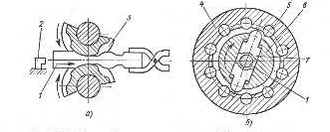

Нагретую заготовку 1 подают до упора 2 в тот момент, когда секторные штампы 3 расходятся. При повороте валков происходит захват заготовки и обжатие ее по форме полости; одновременно с обжатием заготовка выталкивается в сторону подачи.

На вальцах изготовляют поковки сравнительно несложной конфигурации, типа звеньев цепей, рычагов, гаечных ключей и т. п. Кроме того, на вальцах фасонируют заготовки для последующей штамповки, чаще всего на кривошипных горячештамповочных прессах.

Профилируют и штампуют на вальцах в одном или нескольких ручьях. Исходное сечение заготовки принимают равным максимальному сечению поковки, так как при вальцовке происходит главным образом протяжка.

4.3 Устройство и принцип работы деформирующего оборудования и штамповочной оснастки.

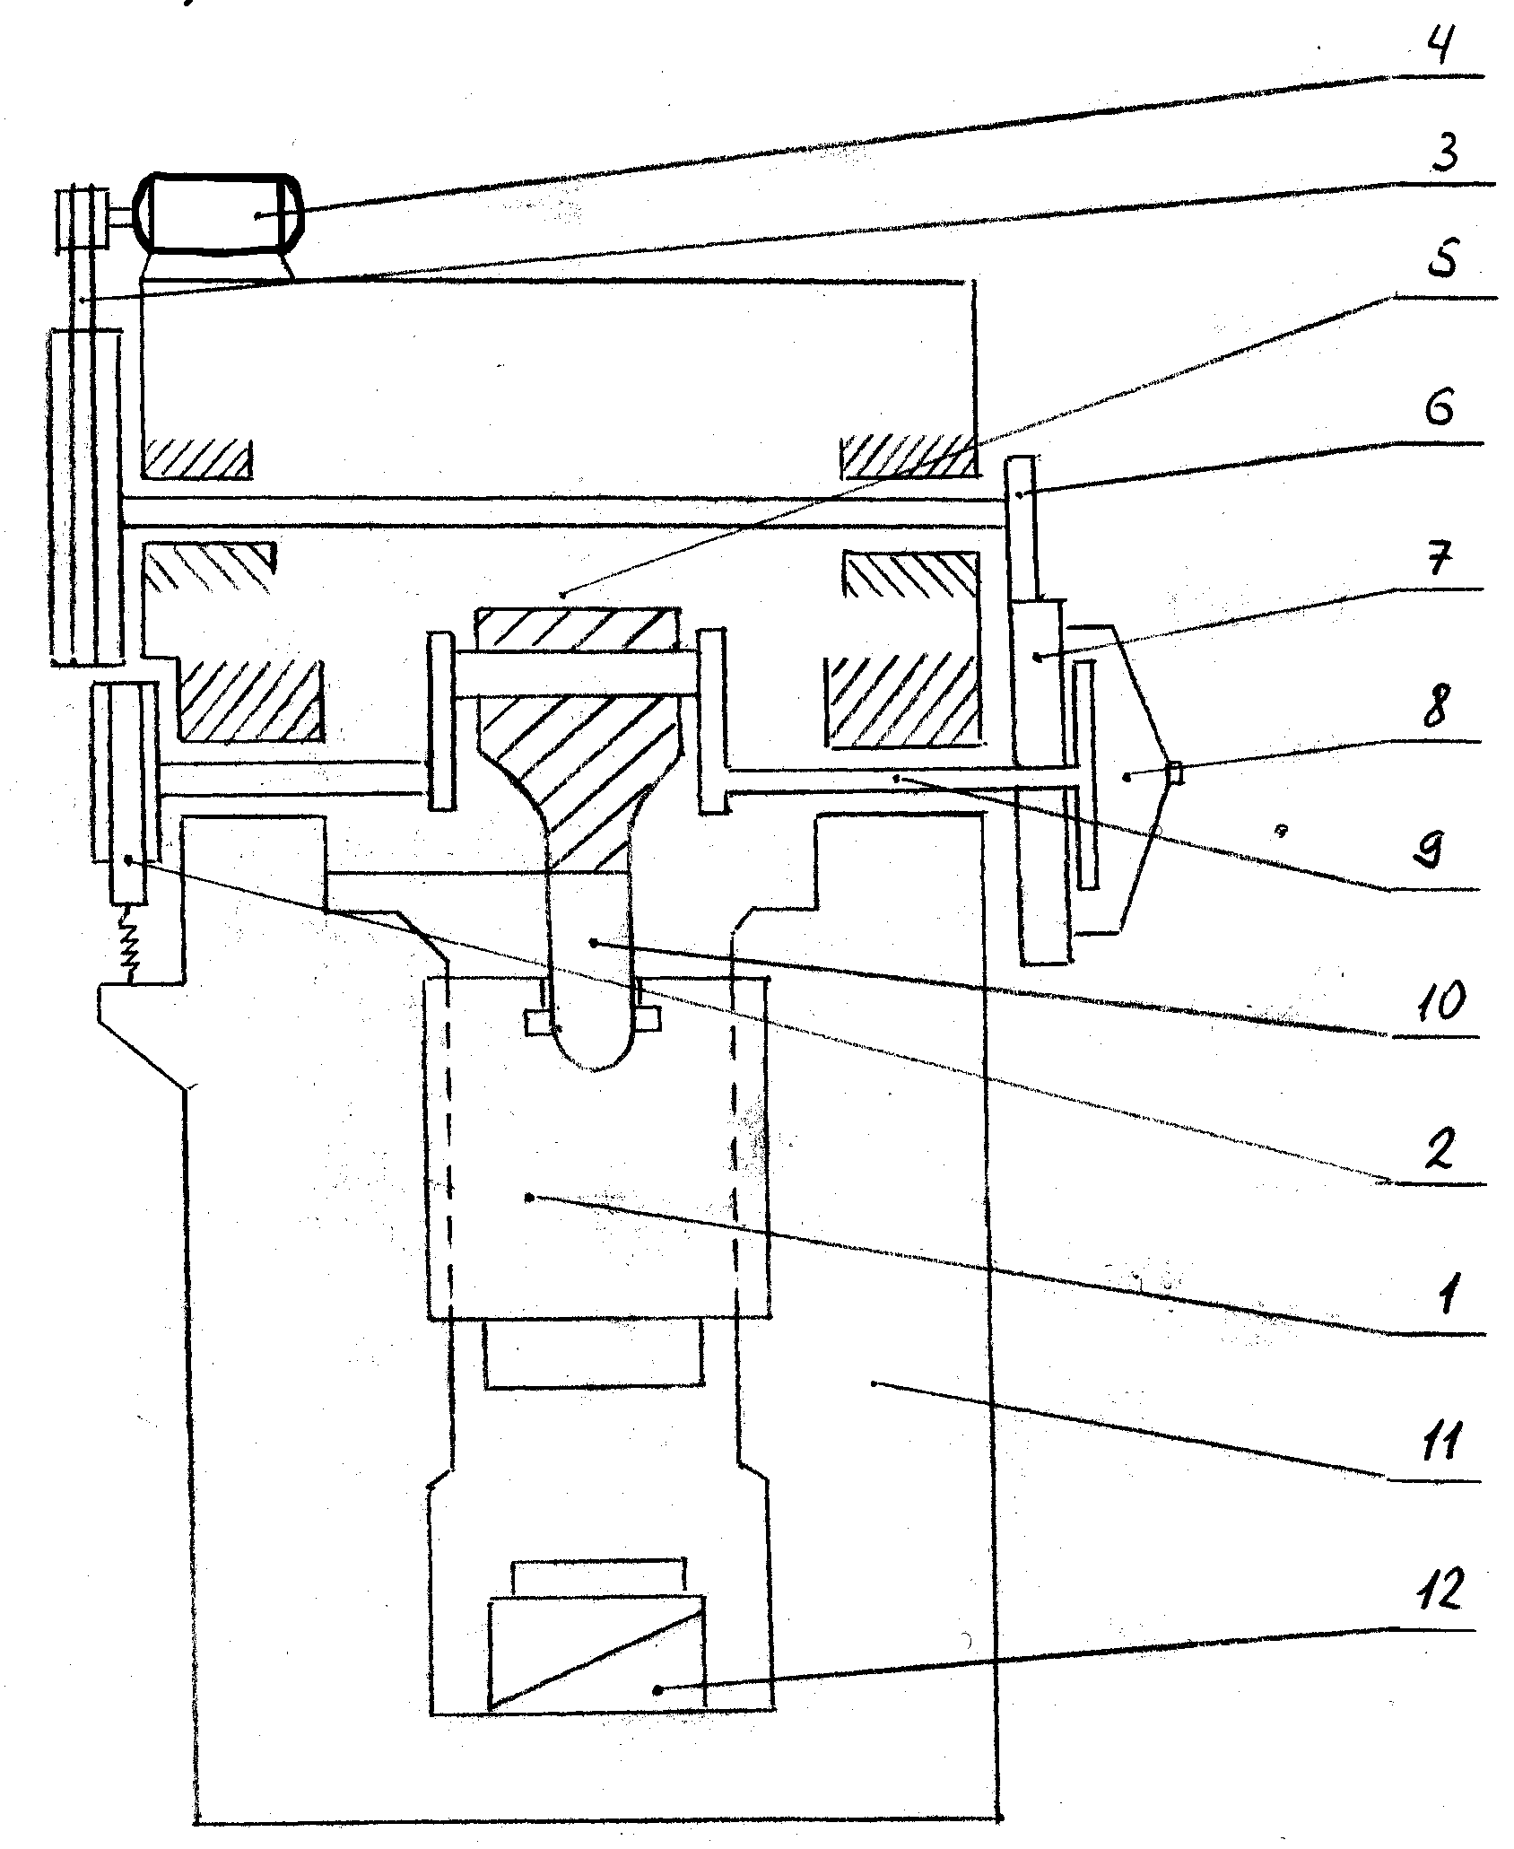Кинематическая схема КГШП

Рисунок 1

1. Ползун;
2. Тормоз
3. Шкив
4. Электродвигатель
5. Приёмный вал
6. Малое зубчатое колесо
7. Большое зубчатое колесо
8. Пневматическая функциональная дисковая муфта
9. Кривошипный вал
10. Шатун
11. Стол пресса
12. Клин

Штамповка на кривошипных горячештамповочных прессах КГШП изготовляют усилием 5-10 мм. Они успешно заменяют и во многих случаях по технологическим возможностям превосходят паро-воздушные штамповочные молоты с массой подающих частей до 10 тонн. КГШП характерно то, что усилие, возникающее при штамповке, воспринимается массивной станиной. На станине пресса установлен электродвигатель. На его валу закреплён шкив, от которого крутящий момент через клиноременную передачу передаётся маховику, закреплённому на приёмном валу. На другом конце этого вала насажана малое зубчатое колесо, находящееся в зацеплении с большим зубчатым колесом со встроенной в него пневматической муфтой включения. Большое зубчатое колесо с муфтой расположено на коленчатом валу, который при вращении приводит в движение шатун с ползуном в направляющие стороны.

Для остановки вращения кривошипного вала после включения муфты служит тормоз. Стол пресса, установленный на наклонной поверхности, может перемещаться клином и тем самым в незначительных пределах регулировать высоту штамповочного пространства. Для обеспечения удаления поковки из штампа пресса имеется выключатели в столе и ползуне. Выталкиватели срабатывают при ходе ползуна вверх. Остановка моховика производится тормозом при включенном электродвигателе.

В отличии от молотов прессы имеют жёсткий график движения ползуна, полный ход которого вверх и вниз одинаков и равен удвоенному радиусу кривошипа. В связи с этим при многоручьевой штамповке невозможно применить протяжной, подкатной, отрубной ручьи. Поковки, требующие использования указанных ручьёв штампуют на КГШП из заготовок периодического проката или предварительно фасонированных на ковочных пальцах. Скорость ползуна в момент соприкосновения верхней части штампа с заготовкой равна 0,3 – 0,8 м/с, то есть в несколько раз меньше скорости базы молота в момент удара. Так как деформация выполняется в каждом ручье за один ход пресса, заготовки должны быть чистыми от окалины во избежании порчи поверхности паковки.

Постоянство величины хода ползуна, большая точность его движения в мощных регулируемых направляющих станины пресса, применение штампов с направляющими колонками и выталкивателями для принудительного удаления поковок обеспечивает большую точность изготовления поковок, с меньшими штамповочными уклонами, припусками, допусками и расходом металла, чем при штамповке на молотах. Выталкиватели размещают в вертикальных отверстиях ручьевых вставок штампа. Во время штамповки рабочей поверхности выталкивателей составляют часть поверхности ручьёв. При обратном ходе ползуна специальный механизм в штампе, приводимый в действие от выталкивателя пресса, поднимает ручьевые выталкиватели, которые выбрасывают поковку из ручья.

Для исключения заклинивания и поломки пресса открытые штампы на КГШП не смыкаются на величину заусенца из-за отсутствия ударов служат больше молотовых. На КГШП используют штампы сборной конструкции с ручьевыми вставками, которые при износе заменяют. Наличие выталкивателей обеспечивает удобство штамповки в закрытых штампах выдавливанием и прошивкой. При выдавливании заготовку устанавливают в полость штампа и осаживают в этой полости с одновременным истечением части металла за её пределы. КПД прессов примерно в 2 раза выше КПД молотов. Прессы совершают 35-90 ходов в мин, то есть примерно столько, сколько 4 эквивалентные им по мощности молоты. Штамповка на прессе в 1,5 – 3 раза производительней, чем на молоте, и её легче механизировать и автоматизировать.

При закрытой штамповке без заусенца полученная по приведённой формуле значения усилия уменьшают на 2,0 – 2,5%. P = k  F, где P – площадь проекции штампованной паковки с заусеничным носочком, см кв; k – коэффициент, учитывающий сложность формы поковок (k = 6,4 / 7,3).

1. **Дефекты в поковках. Способы их предотвращения и устранения.**

Брак в штампованных поковках может быть из-за несоответствия хи­мического состава или профиля исходного материала заданному и из-за других его дефектов, например рисок, волосовин, закатов, плен и расслоений.

При резке возможен брак по длине заготовок при неправильной установке или неполной подаче прутка до упора, а также по ко­сому срезу, сколу и заусенцам вследствие неправильной величины зазора между ножами или их затуплепия. При резке крупных про­филей могут образоваться торцовые трещины, появление которых можно предотвратить подогревом проката перед резкой до 3000С.

Виды брака при нагреве заготовок перед штамповкой такие же, как и при нагреве перед ковкой.

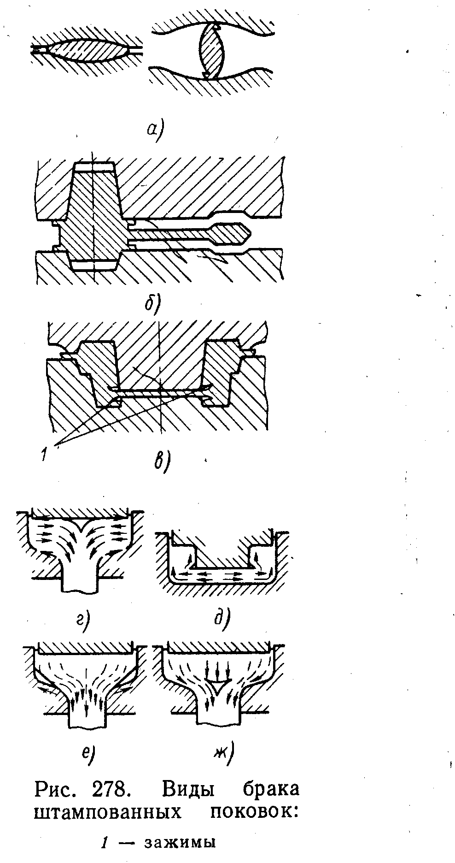

На штампованных поковках от окалины могут быть вмятины глубиной до 3 мм и забоины от механических повреждений при удалении из штампа и транспортировке горячих поковок. В ре­зультате удара по поковке, не находящейся в нижней фигуре штампа или смещенной относительно этой фигуры, последняя сплющивается (неисправимый брак — лом-бой). При недостаточ­ных нагреве, числе ударов или массе падающих частей молота чистовой ручей, углы и ребра поковки не заполняются или недоштамповываются, что увеличивает размеры поковки по высоте._ В результате неисправности направляющих в машине и штампе

одна половина поковки смещается относительно другой по пло­скости разъема.

Зажимы на заготовке образуются при сильных ударах по ней при протяжке или подкатке (рис. 278, *а),* при несоответствии чер­нового ручья чистовому (рис. 278, *б),* а также при эксцентричной укладке заготовок в штамповочные ручьи.

На поковках может остаться заусенец, а также могут быть

получены поковки повышенной кривизны и размерами с отклонениями от допусков.

При штамповке па КГШП может не заполниться фигура штампа, покоробиться поковка при ее выталкивании, увеличиться размер поковки из-за повышенного износа штампа в месте наи­более интенсивного течения металла и образоваться зажим от истечения металла из перемычки или пленки в тело поковки (рис. 278,*в).*

Из-за неправильной конструкции штампа при штамповке вы­давливанием может возникнуть утяжка (рис. 278, г), зажим (рис. 278, (3), наружные и внутренние сколы ;(рис. 278, *с, ж).*

Штампованные поковки контролируют на всех этапах их изготовления.

Химический состав металла проверяют лабораторным химическим анализом, спек­тральным анализом с помощью стилоскопов, стиломеров или спектроскопов, сравнительным анализом по искре, воз­никающей при соприкосновении металла с переносным абразивным кругом, и тер­моэлектрическим анализом. Размеры про­филя проверяют мерительным инструмен­том, а поверхностные дефекты обнаружи­вают визуально.

Контролируют также время нагрева заготовок, а при индукционном нагреве и потребляемую индуктором мощность. Температуру заготовок контролируют оп­тическими пирометрами и термопарами, размеры штампованных поковок — универсальными и специальными измеритель­ными инструментами. Из универсальных инструментов применяют штангенцирку­ли, штангенвысотомеры, штангенглубиномеры, индикаторные кронциркули, радиусомеры, щуцы и др.

Для всесторонних измерений первые и последние поковки, снимаемые со штампа, размечают на контрольной пли­те с применением поверочных призм, струбцинок и штангенрейсмуса.

Для повышения эффективности конт­роля используют специальный инстру­мент — скобы, шаблоны, контрольные приспособления.

Контрольные приспособления состоят из базирующего, за­жимного и измерительного устройств. Их подразделяют на наладочные, показывающие фактические размеры поковок, и прием­ные, фиксирующие соответствие или несоответствие размеров по­ковки допуску. Контрольными приспособлениями можно сделать 300—1500 измерений в час.

После термообработки контролируют твердость поковок но Бринелю. Затем из партии штампованных поковок отбирают 2—5 шт. для металлографического анализа и механических испы­таний.

Внешние дефекты на поковках выявляют в основном визуаль­ным осмотром, на ответственных поковках — магнитным и лю­минесцентным методами контроля. Последний заключается в том, что поковки погружают в смесь автола с керосином, которая про­никает в трещины. Затем поковки окунают в бензин на 5—10 с и промывают в горячей воде. При этом смесь автола с керосином с поверхности поковки смывается, а в глубоких трещинах остается. Промытые и высушенные поковки опыляют порошком окиси маг­ния (магнезией) очень тонкого помола и затем в затемненной ка­бине освещают ультрафиолетовыми лучами (ртутной кварцевой лампой). При освещении автол с керосином в трещинах излучают ярко белый свет, а поковка — темно-фиолетовый. Описываемым методом обнаруживают глубокие тонкие трещины шириной даже менее 0,005 мм.

Хорошие результаты дает метод вихревых токов, позволяю­щий контролировать химический состав, твердость, дефекты, структурное состояние, внутренние напряжения в поковках и размеры их сечений (наружные диаметры с точностью до 0,01%, внутренние до 0,1% от номинальных диаметров). Внутренние де­фекты в поковках определяют ультразвуковым методом контроля и просвечиванием лучами рентгена.

Ультразвуковой метод основан на отражении ультразвуковых колебаний от поверхностей внутренних дефектов металла.

Рентгенодефектоскопия основана на том, что при прохождении плотного металла рентгеновскими лучами мощность и интенсив­ность последних уменьшаются по сравнению с мощностью и ин­тенсивностью лучей, прошедших через внутренние дефекты. Рент­генодефектоскопия имеет ограниченное применение.

**Заключение**

В процессе курсовой работы был разработан технологический процесс производства детали (Деталь цапфа правая) методом горячей объёмной штамповки КГШП из круглого прокатного профиля.

Также были рассмотрены следующие вопросы:

1. Произведён расчёт поковки детали.

Определены припуски на механическую обработку, кузнечные напуски, допускаемые отклонения размеров, высоты заусенца по контуру обрезки облоя.

1. Определили техническую схему производства поковок, охарактеризовали штамповочное оборудование (КГШП), сравнили данный метод получения заготовок с другими методами, привели характеристики материала заготовки. Выполнили графическим материал, который включает в себя чертёж поковки и карту эскизов поковки по операциям. Привели примеры основных дефектов в поковках и определили способы их предотвращения и устранения.

**Список основной литературы.**

1. Технология конструкционных материалов: учебник для вузов под редакцией А.М. Дальского-М: Машиностроение 1997 – 664с с ил.
2. Михайлова О. М. Расчёт поковки – методическое указание – Екатеринбург – 1998г.
3. Сборник: Сорокин В. Г. Марочник сталей и сплавов: Машиностроение, 1989 – 640с.
4. Михайлова О. М. Основные требования к содержанию курсовой работы по технологии конструкционных материалов – методическое указание – Екатеринбург 1997г.
5. Технология и оборудование ковки и объемной штамповки под редакцией

Е. И. Семенова: Машиностроение, 1978. 311с. с ил.